**Parcial – Visión Artificial**

Sábado, 06-09-2025

8:00 am – 11:00 am

Estudiante: _____________________________________ Nota:__________

DECLARACIÓN DE HONESTIDAD ACADÉMICA

Doy mi palabra ante la Universidad y la sociedad que demanda ciudadanos comprometidos con un actuar correcto, que la presente evaluación será desarrollada con completa honestidad y responsabilidad, atendiendo a la misión institucional de formar seres íntegros y líderes que ayuden a construir una mejor sociedad.

**Problema:**

Una empresa que fabrica bloques cuadrados para construir muros de colores con material reciclable desea automatizar el proceso de inspección y para ello ha dispuesto de 5 referencias como se muestran en la figura 1 (en su orden, roja, naranja, verde, amarilla, morada). Todas las piezas deben tener un agujero para poder ser enviadas al proceso de empaque y despacho a los clientes.

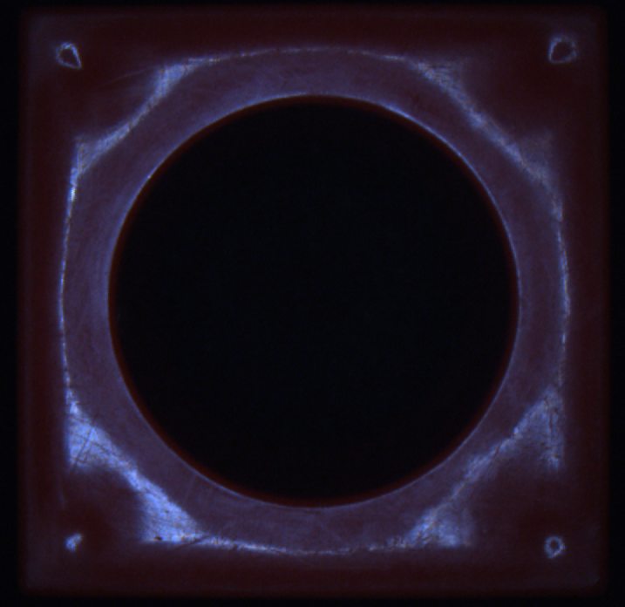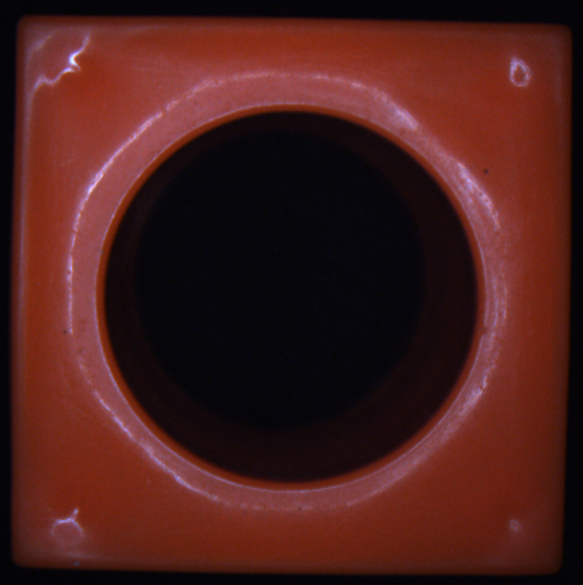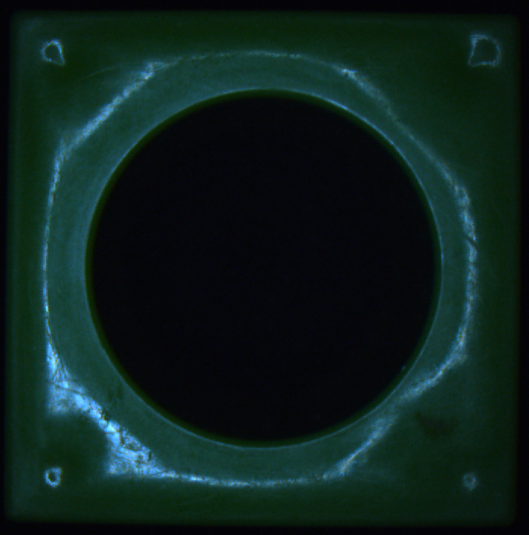

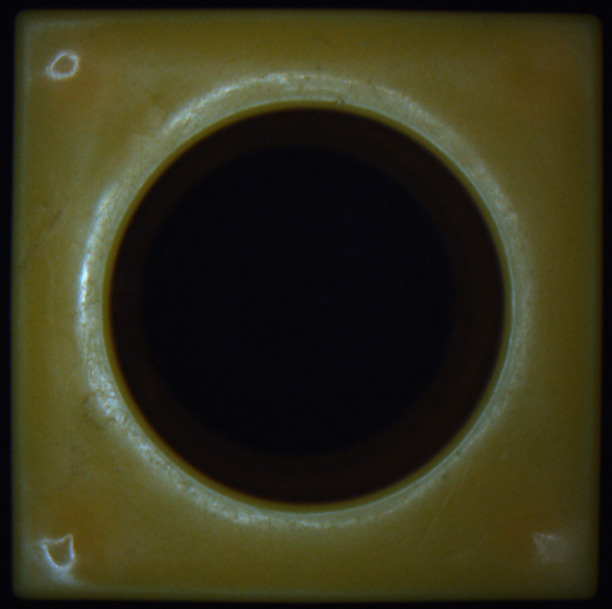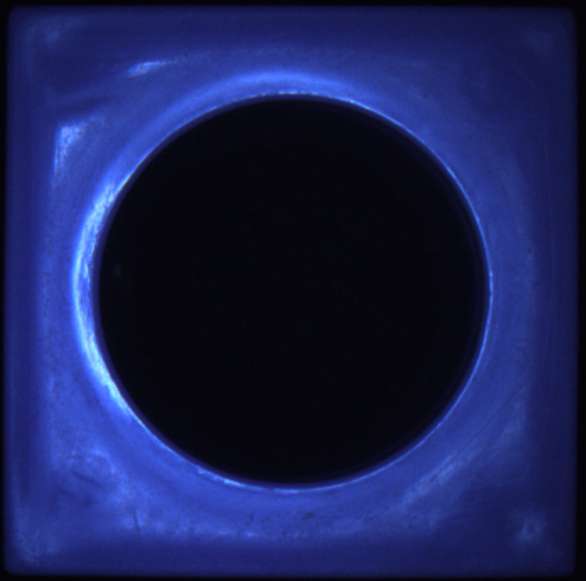

Figura 1. Referencias de piezas por color

Una pieza sin perforar se puede observar como la figura mostrada a continuación, y debe pasar al proceso de perforado

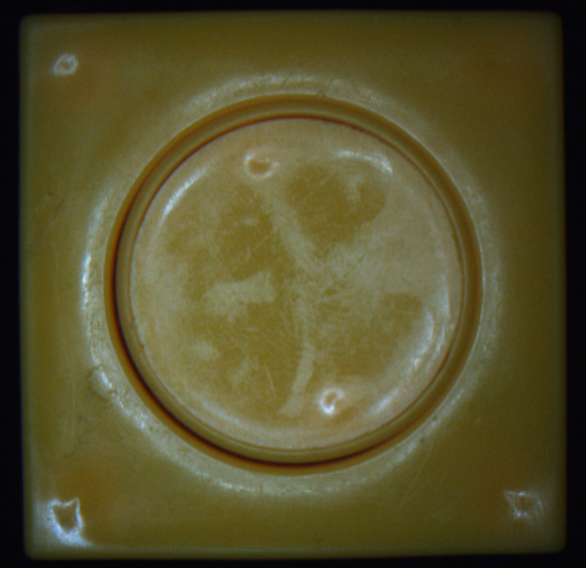

Una empieza mal fabricada se puede observar como la figura mostrada a continuación, y debe devolverse al proceso de fabricado para derretir de nuevo el material:

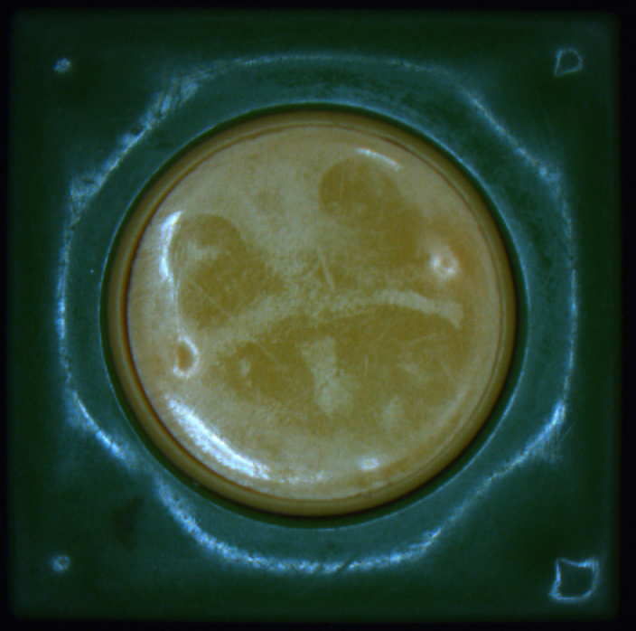 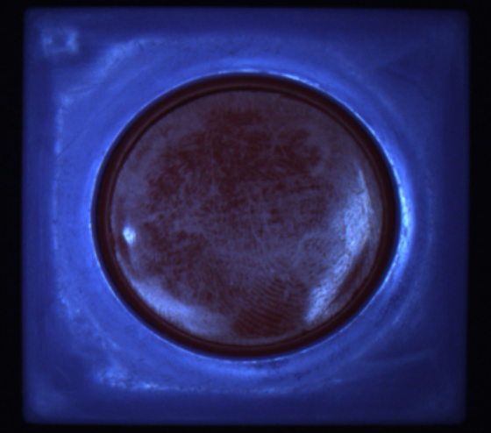

Para el proceso de inspeccionado automático se requiere un sistema de visión artificial que cumpla las siguientes condiciones:

1. (Valor 1.0) Verificar cuántas y cuando una pieza está bien fabricada y pasa al proceso de empaque
2. (Valor 1.0) Verificar cuántas y cuando una pieza debe pasar al proceso de perforado
3. (Valor 1.5) Verificar cuántas y cuando una pieza se retorna al inicio del proceso de fabricación
4. (Valor 1.5) Interfaz Gráfica que muestre el proceso en tiempo real, 3 pantallas adicionales donde muestre el tipo de pieza analizada, los contadores de cada pieza y un totalizador.

**Observaciones del funcionamiento óptimo y esperado:**

* Cada punto será evaluado según el proceso desarrollado. Debe considerar que es un único algoritmo, no puntos por separado.
* Si realiza los puntos por separado cada uno será evaluado al 50% de su valor.
* Si decide no hacer la interfaz gráfica, igualmente debe mostrar las imágenes solicitadas con cv2.show()
* Cada pieza se debe procesar una única vez, por lo que debe llevar control del total de las piezas procesadas
* Si para entregar el resultado se procesa la misma pieza más de una vez, cada punto será penalizado con **-0.2** del valor total

**NOTA 1: si se perciben 2 exámenes con la misma estructura de código se anularán y se pondrá 0.0 en la nota final, se citará a comité académico a ambas partes para las respectivas acciones disciplinarias.**

**NOTA 2: los recursos del examen lo encontrará en la carpeta del drive o teams con nombre parcial_2025_02**